|  |
| --- |
|  |
| МИНОБРНАУКИ РОССИИ |
| Федеральное государственное бюджетное образовательное учреждение  высшего образования  **«МИРЭА - Российский технологический университет»**  **РТУ МИРЭА** |

Институт Информационных Технологий

Кафедра Вычислительной Техники (ВТ)

**ОТЧЁТ ПО ПРАКТИЧЕСКИМ РАБОТАМ №** **1-4**

по дисциплине

«Архитектура вычислительных машин и систем»

|  |  |
| --- | --- |
| Выполнил студент группы  ИКБО-20-21 | Сидоров С.Д. |
| Принял ассистент кафедры ВТ | Кузнецова А.Л. |

Москва 2022 г.

**Оглавление**

Практическая работа 1.1 4

Практическая работа 1.2 5

Практическая работа 2.1 6

Практическая работа 3 8

Практическая работа 4.1 10

Практическая работа 4.2 14

**Практическая работа 1.1**

**Графический ввод схемы и симуляция в САПР QUARTUS II**

**Цель работы**

Спроектировать логическую схему формулы при помощи графического редактора САПР QUARTUS II. Исследовать работу схемы с использованием сигнального редактора САПР QUARTUS II.

**Ход работы**

На рисунке 1 представлена логическая схема выражения .

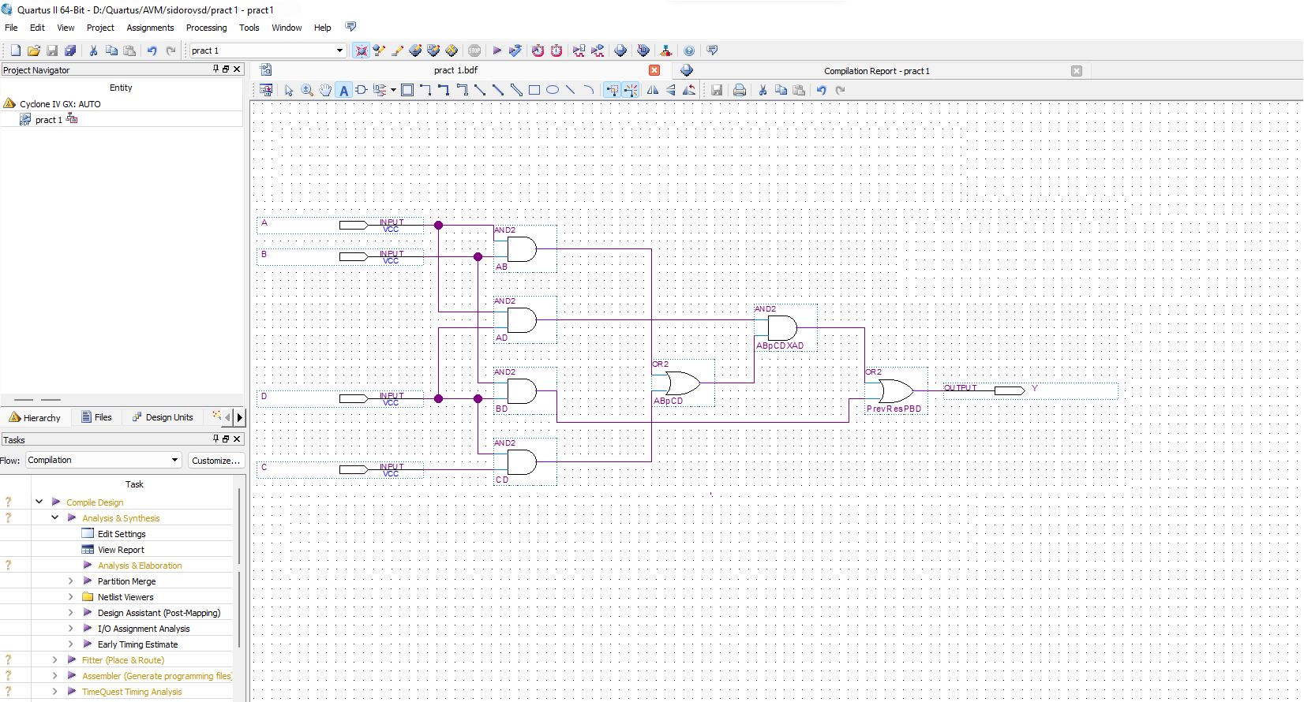

Рисунок 1. Логическая схема выражения

В результате симуляции работы схемы была получена диаграмма, изображённая на рисунке 2. 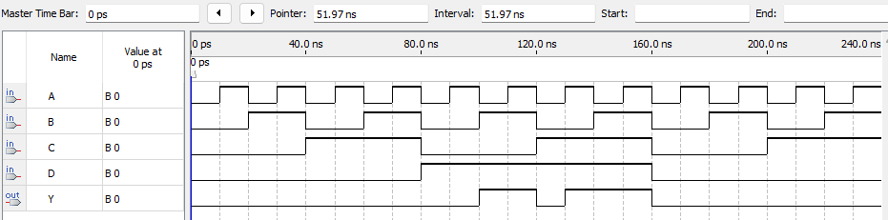

Рисунок 2. Диаграмма работы схемы

**Практическая работа 1.2**

**Описание логических схем при помощи языка AHDL**

**Цель работы**

Приобретение основных навыков описания цифровых схем с помощью языка описания аппаратуры AHDL. Смоделировать логическую схему формулыпри помощи текстового редактора САПР QUARTUS II и провести моделирование работы программы в сигнальном редакторе.

**Ход работы**

На рисунке 3 представлено описание логической схемы формулы с помощью языка описания аппаратуры AHDL.

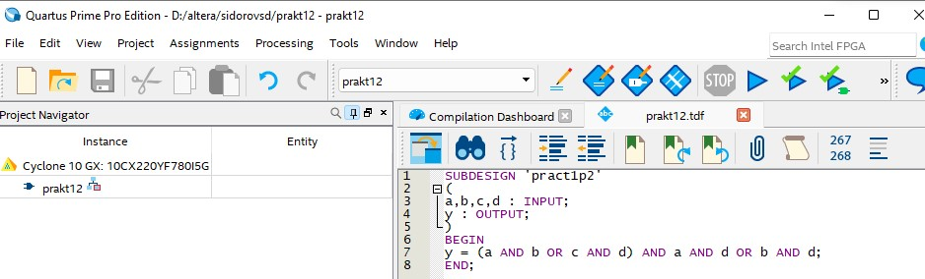

Рисунок 3. Описание логической схемы на языке описания аппаратуры AHDL

В результате моделирования работы программы в сигнальном редакторе была получена диаграмма, изображённая на рисунке 4.

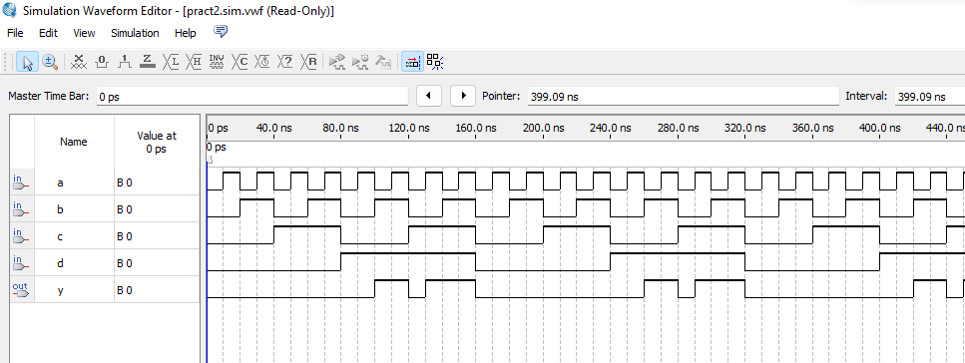

Рисунок 4. Диаграмма моделирования работы программы в сигнальном редакторе

**Практическая работа 2.1**

**Графический ввод схемы мультиплексора и симуляция в САПР QUARTUS II**

**Цель работы**

Спроектировать логическую схему двухбитного мультиплексора при помощи графического редактора САПР QUARTUS II. Исследовать работу схемы с использованием сигнального редактора САПР QUARTUS II.

**Ход работы**

На рисунке 5 представлена логическая схема двухбитного мультиплексора.

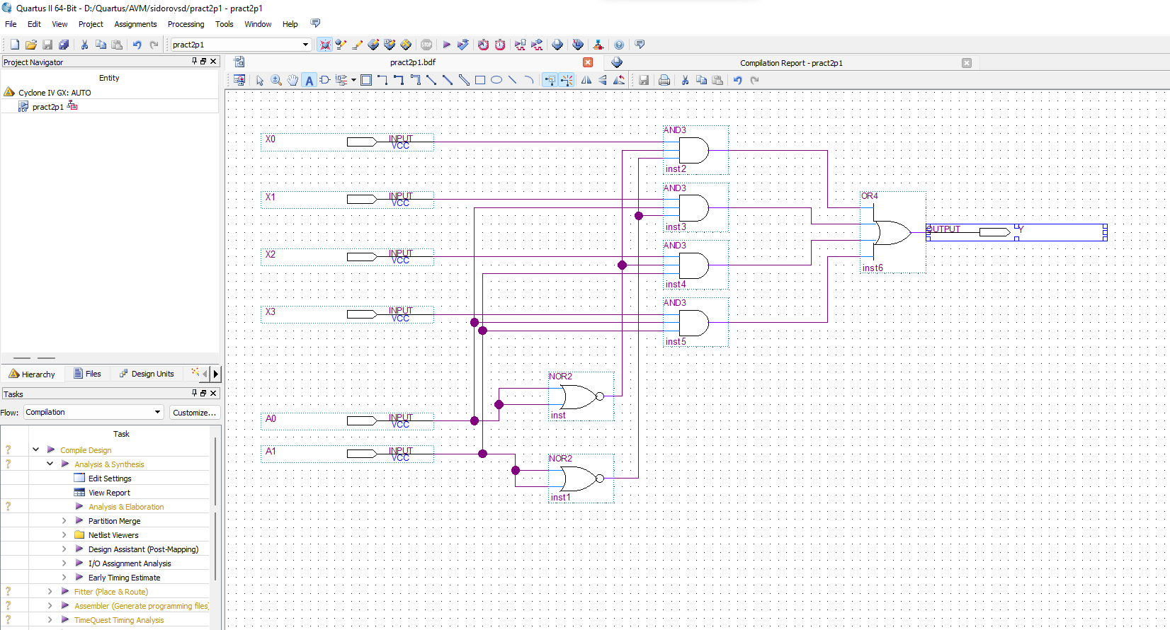

Рисунок 5. Логическая схема мультиплексора

В результате симуляции работы схемы мультиплексора была получена диаграмма, изображённая на рисунке 6.

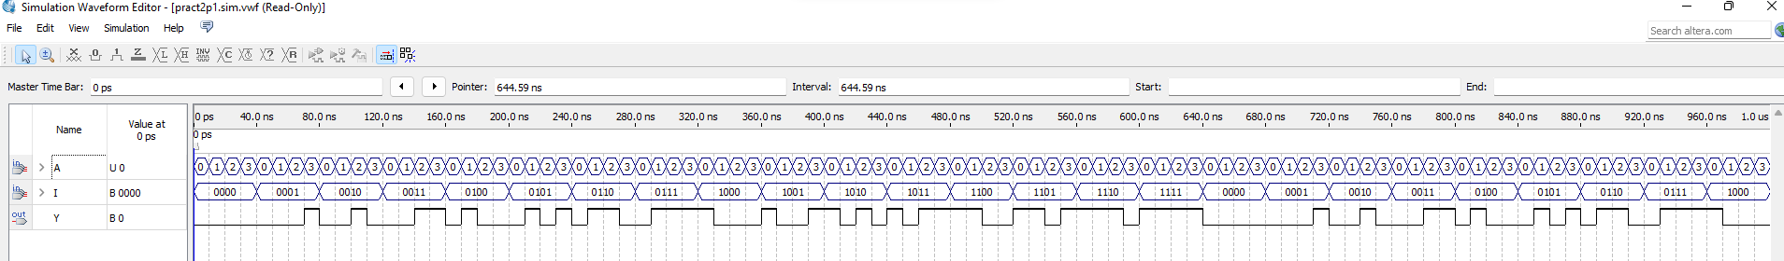

Рисунок 6. Диаграмма работы схемы мультиплексора

**Практическая работа 2.2**

**Описание логической схемы мультиплексора при помощи языка AHDL**

**Цель работы**

Приобретение основных навыков описания цифровых схем с помощью языка описания аппаратуры AHDL. Смоделировать логическую схему двухбитного мультиплексора при помощи текстового редактора САПР QUARTUS II и провести моделирование работы программы в сигнальном редакторе.

**Ход работы**

На рисунке 7 представлено описание логической схемы (см. Практическая работа 2.1) двухбитного мультиплексора с помощью языка описания аппаратуры AHDL.

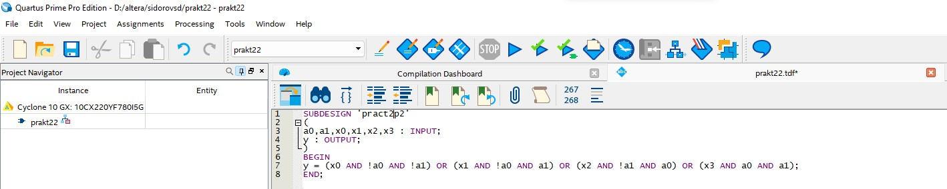

Рисунок 7. Описание логической схемы на языке описания аппаратуры AHDL

В результате моделирования работы программы в сигнальном редакторе была получена диаграмма, изображённая на рисунке 8.

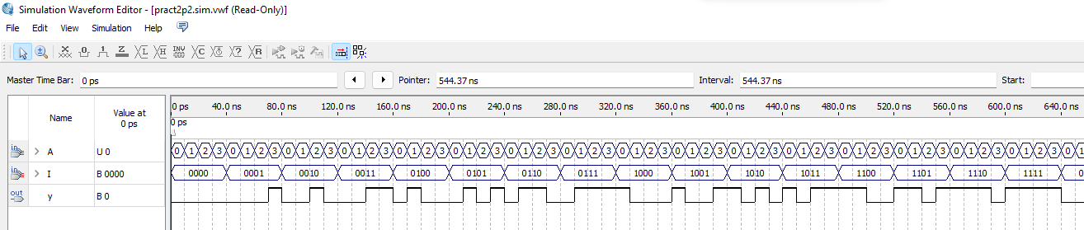

Рисунок 8. Диаграмма работы схемы мультиплексора

**Практическая работа 3**

**Моделирование цифровых схем с использованием параметрических элементов**

**Цель работы**

Приобретение навыков использования параметрических элементов (LPM function) в САПР QUARTUS II, экспериментальное исследование мультиплексора , построенного на их основе.

**Ход работы**

На рисунке 9 представлена логическая схема двухбитного мультиплексора с использованием параметрических элементов.

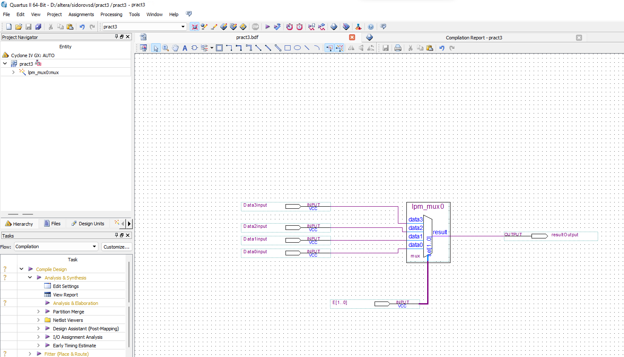

Рисунок 9. Логическая схема мультиплексора с использованием параметрических элементов

В результате симуляции работы схемы двухбитного мультиплексора, построенного с использованием параметрических элементов, была получена диаграмма, изображённая на рисунке 10.

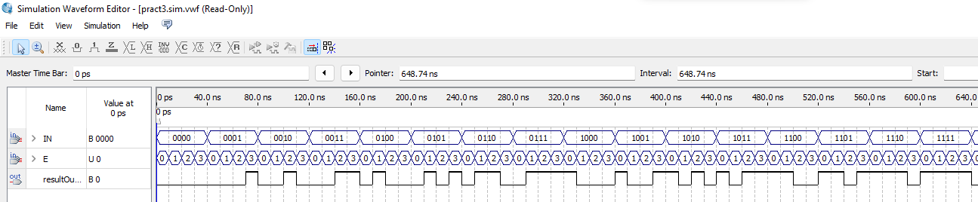

Рисунок 10. Диаграмма работы схемы мультиплексора

**Практическая работа 4.1**

**Счётчик с произвольным модулем счета**

**Цель работы**

Ознакомиться с САПР QUARTUS II фирмы Altera, получить практические навыки создания проектов по схемотехнике ЭВМ в САПР QUARTUS II (ввод схем, компиляция и моделирование).

**Постановка задачи**

Согласно своему варианту графа состояний автомата разработать функциональную электрическую схему цифрового программируемого устройства преобразования кодов.

**Ход работы**

Таблица перекодировки состояний устройства в десятичном и двоичном коде составлена на основе исходного графа состояний и согласно своему варианту и представлена в таблице 1. Исходный граф представлен на рисунке 11.

Таблица 1. Таблица перекодировки состояний устройства

|  |  |  |
| --- | --- | --- |
| № состояния | № состояния из табл.1 | Двоичный код  q3, q2, q1, q0 |
| 0 | 9 | 1001 |
| 1 | 1 | 0001 |
| 2 | 12 | 1100 |
| 3 | 11 | 1011 |
| 4 | 3 | 0011 |
| 5 | 0 | 0000 |
| 6 | 5 | 0101 |
| 7 | 15 | 1111 |
| 8 | 10 | 1010 |
| 9 | 13 | 1101 |
| 10 | 4 | 0100 |
| 11 | 6 | 0110 |
| 12 | 7 | 0111 |
| 13 | 8 | 1001 |
| 14 | 14 | 1110 |
| 15 | 2 | 0010 |

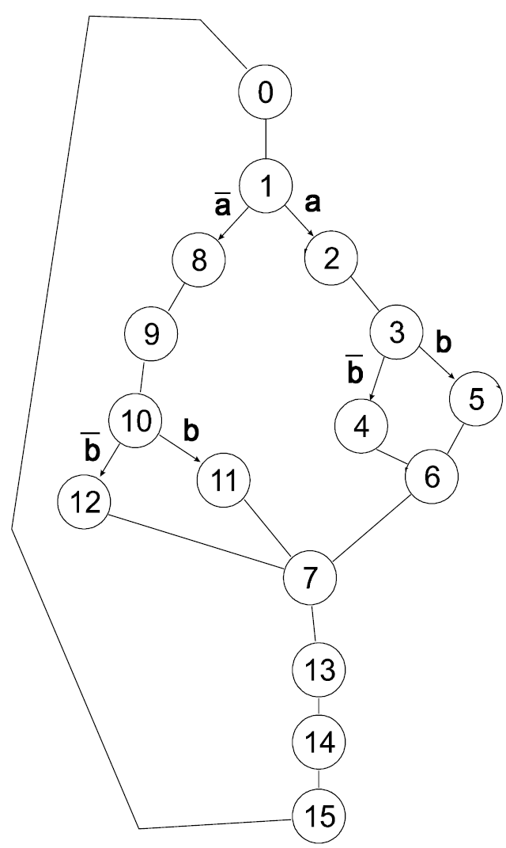

Рисунок 11. Исходный граф

На основе таблицы перекодировки состояний устройства в десятичном и двоичном коде составим граф по исходному графу, подставив новые значения состояний в новый граф. Новый граф, полученный с учётом таблицы перекодировки, представлен на рисунке 12.

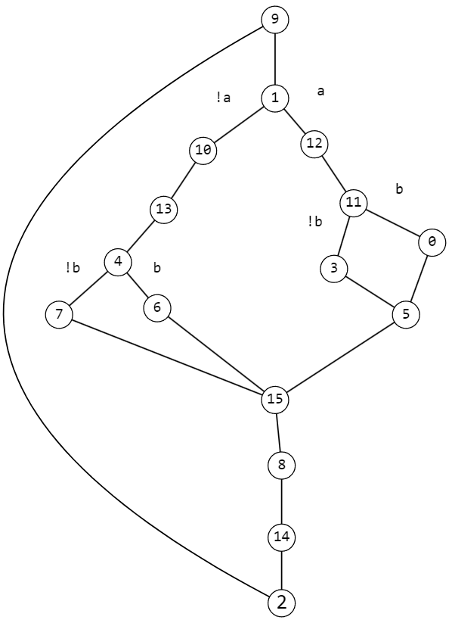

Рисунок 12. Граф, полученный с учётом таблицы перекодировки

По новому графу составлена таблица истинности автомата, представленная таблицей 2.

Таблица 2. Таблица истинности автомата

|  |  |  |  |  |
| --- | --- | --- | --- | --- |
| Старое состояние | | условие | Новое состояние | |
| № | код |  | № | код |
| 9 | 1001 | - | 1 | 0001 |
| 1 | 0001 | A=0 | 10 | 1010 |
| 1 | 0001 | A=1 | 12 | 1100 |
| 10 | 1010 | - | 13 | 1101 |
| 13 | 1101 | - | 4 | 0100 |
| 4 | 0100 | B=0 | 7 | 0111 |
| 4 | 0100 | B=1 | 6 | 0110 |
| 7 | 0111 | - | 15 | 1111 |
| 15 | 1111 | - | 8 | 1000 |
| 8 | 1000 | - | 14 | 1110 |
| 14 | 1110 | - | 2 | 0010 |
| 2 | 0010 | - | 9 | 1001 |
| 12 | 1100 | - | 11 | 1011 |
| 11 | 1011 | B=0 | 3 | 0011 |
| 11 | 1011 | B=1 | 0 | 0000 |
| 3 | 0011 | - | 5 | 0101 |
| 5 | 0101 | - | 15 | 1111 |
| 6 | 0110 | - | 15 | 1111 |
| 0 | 0000 | - | 5 | 0101 |

По таблице истинности разработана функциональная схема устройства, представленная на рисунке 13.

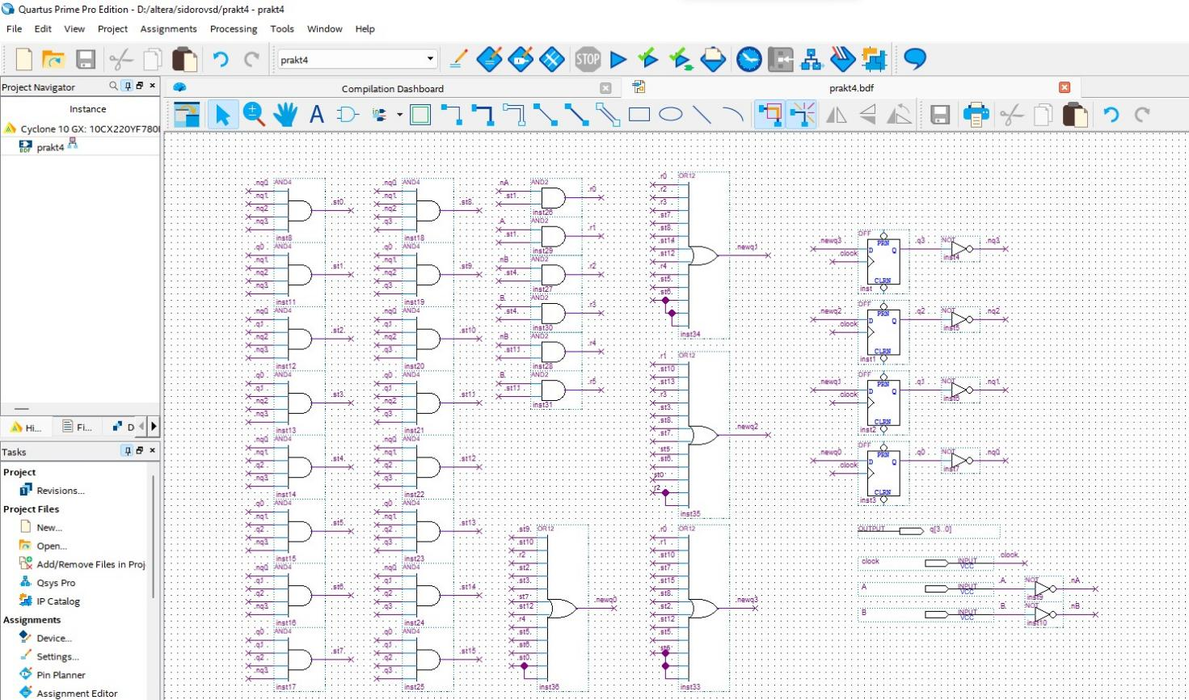

Рисунок 13. Функциональная схема счётчика

В результате симуляции работы схемы счётчика, построенного на основе графа своего варианта, была получена диаграмма, изображённая на рисунке 14.

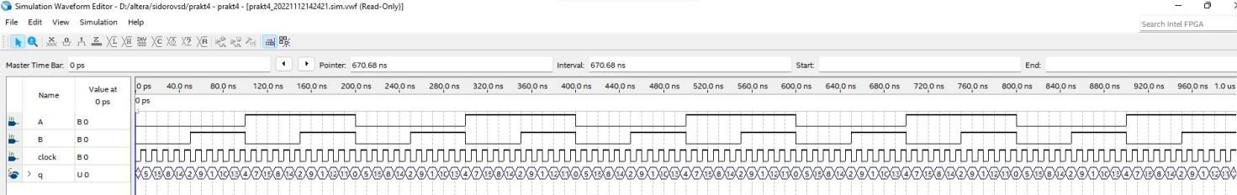

Рисунок 14. Диаграмма работы схемы счётчика

**Практическая работа 4.2**

**Описание счетчика с произвольным модулем счета при помощи языка описания аппаратуры AHDL**

**Цель работы**

Ознакомиться с САПР QUARTUS II фирмы Altera, получить практические навыки создания проектов по схемотехнике ЭВМ в САПР QUARTUS II при помощи языка описания аппаратуры AHDL.

**Постановка задачи**

Согласно своему варианту графа состояний автомата смоделировать функциональную электрическую схему цифрового программируемого устройства преобразования кодов при помощи языка описания аппаратуры AHDL.

**Ход работы**

На рисунке 12 представлен граф, полученный с учётом таблицы перекодировки (см. Практическая работа 4.1).

В таблице 2 представлена таблица истинности автомата (см. Практическая работа 4.1)

На рисунке 15 и рисунке 16 представлено описание работы цифрового программируемого устройства преобразования кодов с помощью языка описания аппаратуры AHDL. На рисунке 17 представлена диаграмма, полученная в результате моделирования работы программы в сигнальном редакторе.

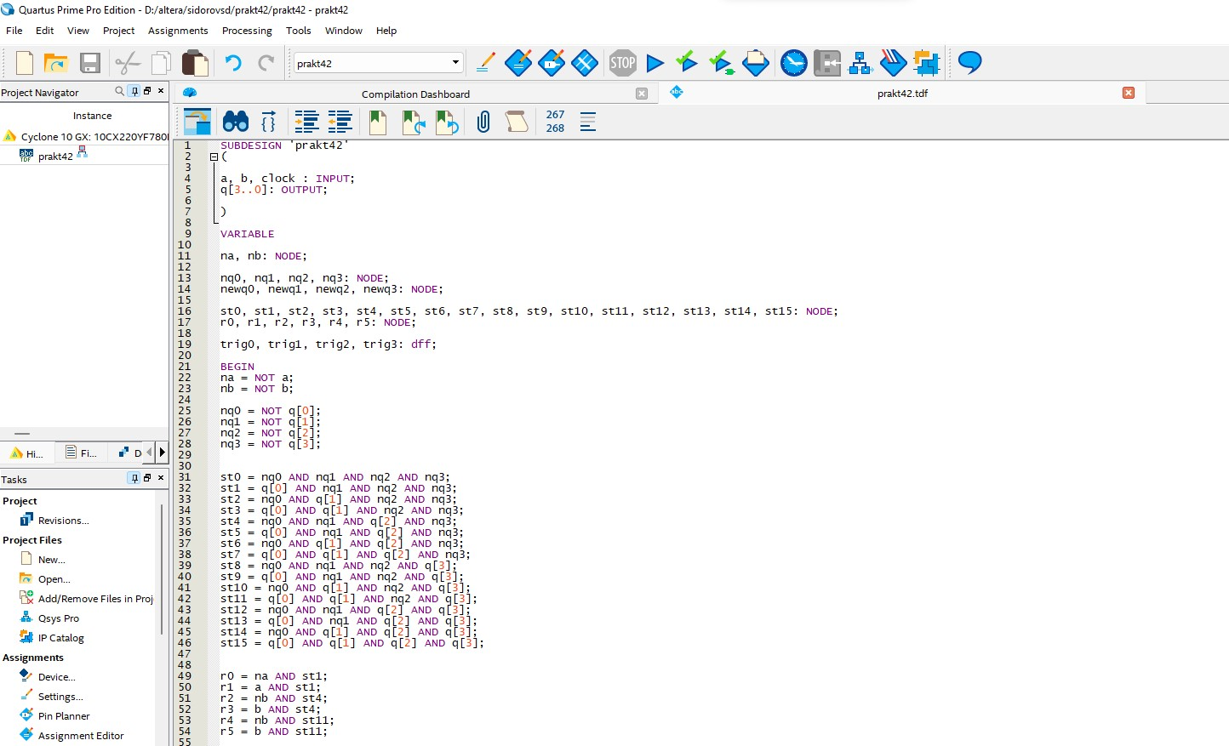

Рисунок 15. Описание работы цифрового программируемого устройства преобразования кодов с помощью языка описания аппаратуры AHDL ч.1

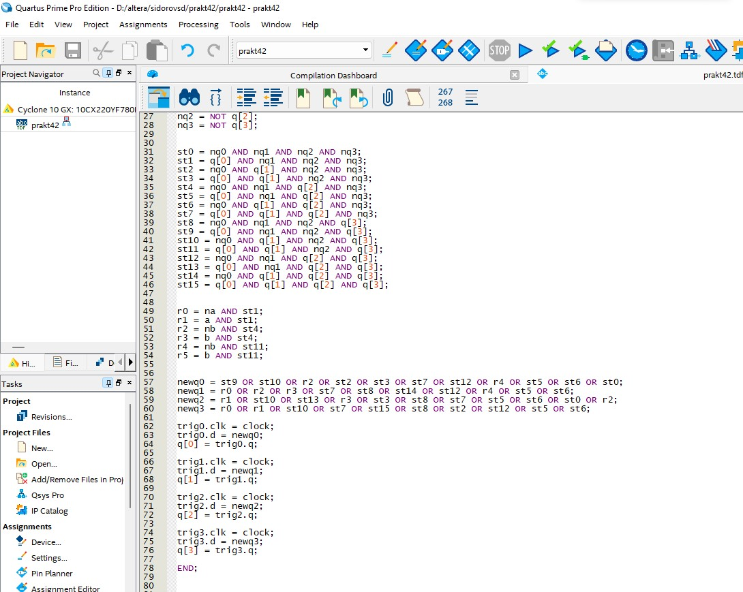

Рисунок 16. Описание работы цифрового программируемого устройства преобразования кодов с помощью языка описания аппаратуры AHDL ч.2

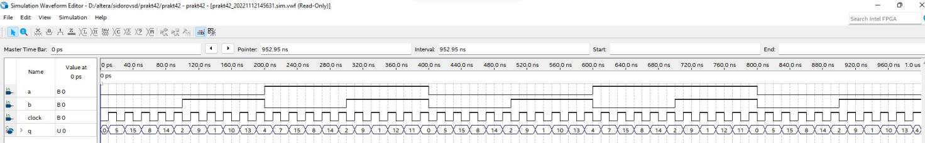

Рисунок 17. Диаграмма работы схемы счётчика

**ВЫВОД**

В ходе выполнения данных практических работ были получены навыки проектирования цифровых схем при помощи графического редактора программы QUARTUS II. Также были получены знания и практические умения тестирования работоспособности построенных схем с помощью сигнального редактора и представления симуляции в виде диаграммы и были приобретены основные навыки описания логических схем с помощью языка описания аппаратуры AHDL и моделирования программ на этом языке.